2020年度

四川省攀枝花市西区

财政局部门决算
目录

公开时间：2021年10月26日

第一部分 部门概况 4
一、基本职能及主要工作 4
二、机构设置 13
第二部分 2020年度部门决算情况说明 14
一、收入支出决算总体情况说明 14
二、收入决算情况说明 14
三、支出决算情况说明 15
四、财政拨款收入支出决算总体情况说明 15
五、一般公共预算财政拨款支出决算情况说明 16
六、一般公共预算财政拨款基本支出决算情况说明 18
七、“三公”经费财政拨款支出决算情况说明 19
八、政府性基金预算支出决算情况说明 21
九、 国有资本经营预算支出决算情况说明 21
十、其他重要事项的情况说明..........................................................................21
第三部分 名词解释 36
第四部分 附件 37
附件1 42
附件2 47
第五部分 附表 48
一、收入支出决算总表 48
二、收入决算表 48
三、支出决算表 48
四、财政拨款收入支出决算总表 48
五、财政拨款支出决算明细表 48
六、一般公共预算财政拨款支出决算表 48
七、一般公共预算财政拨款支出决算明细表 48
八、一般公共预算财政拨款基本支出决算表 48
九、一般公共预算财政拨款项目支出决算表 48
十、一般公共预算财政拨款“三公”经费支出决算表 48
十一、政府性基金预算财政拨款收入支出决算表 48
十二、政府性基金预算财政拨款“三公”经费支出决算表 48
十三、国有资本经营预算财政拨款收入支出决算表 48
十四、国有资本经营预算财政拨款支出决算表 48

第一部分 部门概况

一、基本职能及主要工作

（一）主要职能。
1.拟订全区财政发展战略、规划、政策和改革方案并组织实施，分析预测宏观经济形势，参与制定各项经济政策，提出运用财税政策实施宏观调控和综合平衡社会财力的建议，拟订政府与企业的分配政策，完善鼓励公益事业发展的财税政策。
2.贯彻执行财政、税收、财务、会计管理的法律法规和规章。负责组织起草地方性财政政策、规范性文件和制度并组织实施。按照管理权限管理全区税政事项。
3.负责管理各项财政收支。编制年度区级预决算草案并组织执行。组织制定经费开支标准、定额，审核批复部门（单位）年度预决算。受区政府委托，向区人大及其常委会报告财政预算、执行和决算等情况。负责政府投资基金区级财政出资的资产管理。负责区级预决算公开。负责全面实施预算绩效管理。
4.按分工负责政府非税收入管理。负责政府性基金管理，按规定管理行政事业性收费等其他非税收入。管理财政票据。贯彻执行彩票管理政策，制定彩票管理有关办法，监管彩票市场，按规定管理彩票资金。
5.组织制定全区国库管理制度、国库集中收付制度，指导和监督国库业务，按规定开展国库现金管理工作。贯彻执行政府财务报告编制办法并组织实施。监督管理全区政府采购工作。
6.贯彻执行地方政府债务管理制度和政策，制定具体管理办法，编制地方政府债余额限额计划，统一管理政府外债，防范财政风险。
7.牵头编制全区国有资产管理情况报告。根据区政府授权，集中统一履行区级国有金融资本出资人职责。制定区级国有金融资本管理制度。拟订全区行政事业单位国有资产管理制度并组织实施。制定需要全区统一规定的开支标准和支出政策。
8.负责审核并汇总编制全区国有资本经营预决算草案。制定国有资本经营预算制度和办法，收取区本级企业国有资本收益。组织实施企业财务制度，负责财政预算内行政事业单位和社会团体的非贸易外汇和财政预算内的国际收支管理。
9.负责审核并汇总编制全区社会保险基金预决算草案，会同有关部门拟订有关资金（基金）财务管理制度，承担社会保险基金财政监管工作。
10.负责办理和监督区级财政的经济发展支出、区级政府性投资项目的财政拨款，负责投资评审管理工作，参与拟订区级基建投资有关政策，制定基建财务管理制度。
11.贯彻执行各级有关金融工作的方针、政策、法律、法规，研究分析国家、省、市金融政策和金融形势以及全区金融运行情况；拟订全区金融业发展规划和政策，提出改善金融发展环境、促进金融业发展的建议，协调解决金融业发展中应由地方解决的矛盾和问题；负责联系协调全区金融部门，承担财政政策与金融政策协调配合的研究工作；组织协调有关部门防范、化解和处置地方金融风险，处理地方金融突发事件和重大事件。
12.管理外国政府和国际金融机构贷（赠）款项目的有关业务，参与财经领域的国际交流与合作。
13.负责管理全区会计工作，监督和规范会计行为，组织实施国家统一的会计制度，指导社会审计。依法管理资产评估有关工作。
14.负责职责范围内的安全生产和职业健康、生态环境保护、审批服务便民化等工作。
15.完成区委和区政府交办的其他任务。

（二）2020年重点工作完成情况。
2020年，在区委的坚强领导下，在区人大、区政协的监督指导下，全区各级各部门坚持以习近平新时代中国特色社会主义思想为指导，全面贯彻落实党的十九大和十九届二中、三中、四中、五中全会精神，积极应对新冠疫情以及减税降费给财政运行带来的压力，扎实做好“六稳”“六保”工作，兜牢“三保”、风险防控底线，全年财政运行和预算执行情况良好。
1. 预算执行情况。
（1）一般公共预算执行情况
2020年，地方一般公共预算收入完成18,510万元，完成调整预算的100.05%，同比增长5.22%。其中：税收收入完成12,014万元，完成调整预算的96.89%；非税收入完成6,496万元，完成调整预算的106.49%。地方一般公共预算支出实现90,134万元，同比增支11,601万元，增长14.77%。
收支平衡情况。地方一般公共预算收入18,510万元，加上上级转移性收入81,263万元（其中：返还性收入2,504万元，一般性转移支付补助收入70,779万元，专项转移支付补助收入7,980万元），纳入一般公共预算管理的债务转贷收入39,426万元，调入预算稳定调节基金352万元，上年结转259万元，一般公共预算收入总量为139,810万元；总收入减去当年一般公共预算支出90,131万元，上解上级支出13,114万元，地方政府一般债券还本支出35,595万元，根据预算稳定调节基金管理办法相关规定，补充预算稳定调节基金10万元后，年终结余960万元。结余资金按规定清理后，结转下年继续使用960万元，实现收支平衡。
（2）政府性基金预算执行情况
政府性基金预算收入完成12,477万元，加上上级补助收入4,115万元，纳入政府性基金预算管理的债务转贷收入12,740万元，政府性基金预算收入总量为29,332万元。总收入减去当年基金预算支出24,742万元，地方政府专项债务还本支出4,590万元，收支相抵后无结余。
（3）政府债务情况
2020年底，西区地方政府债务余额为162,384万元（其中：一般债务余额124,680万元，专项债务余额37,704万元），控制在核定的政府债务限额190,866万元（其中：一般债务限额147,652万元，专项债务限额43,214万元）之内。
2. 落实区人大决议和重点财政工作情况。
2020年，全区上下以区第十一届人民代表大会第五次会议确定的财政收支预算为目标，落实积极有为的财政政策，依法加强收入征管，持续优化支出结构，深入推进财政改革，全力保障经济社会事业发展。
（1）发挥积极财政效应，激发经济活力。充分发挥积极财政政策的调控优势，全力应对疫情对西区经济的冲击，通过企业减负、增加投资、引导资本助力西区经济平稳发展。
持续减税降费。认真贯彻落实国家减税降费政策，特别是疫情期间出台的一揽子有针对性减税降费政策，巩固和拓展减税降费成效，全年减免税费1.5亿元。
支持复工复产。坚定推动战疫贷、延缓税费等复工复产政策落地落实，协调银行发放战役贷14,611万元，帮助企业节约融资成本370万元，减免社保和延缓纳税2,369万元，支持企业全力恢复生产。落实财金互动政策和风险补偿机制，及时足额兑现融资奖补，引导银行对企业贷款，支持企业直接融资。同时搭建融资对接平台，做好融资协调工作，全年向金融机构推荐企业89家，协调融资6.5亿元，有效缓解企业融资难问题。
加大投资拉动。支持实施扩内需战略，统筹预算内投资资金、政府债券资金、抗疫特别国债等直达资金，累计投入5亿元支持区级重点工程项目，同时，加快资金支付进度，切实发挥投资拉动经济的重要作用。
（2）加大财政增收力度，增强保障能力。积极应对各种短收因素影响，将强化征管、争取支持、盘活存量作为重要抓手，努力做大财力规模，支持西区社会事业发展。
全力组织收入。积极应对新冠疫情、减税降费带来的减收影响，深入开展调研，分析增减收因素，细化分解任务，建立激励机制，紧盯重点行业、重点税源、重点项目，加大稽查和联合治税力度，挖潜堵漏，确保税收和非税收入应收尽收，圆满完成年初目标，并超市下目标2.8个百分点。
积极向上争取。全区上下将向上争取作为推动西区转型发展的重要举措，深入研究2020年上级政策，梳理政策清单，成功争取独立工矿区、资源型城市、农村转移人口市民化等财力性补助以及山水林田湖草、老旧小区改造等专项补助，地方债券规模稳固增加。全年争取各类资金突破10亿元大关，实现10.38亿元，同比增长26%，有效缓解财政收支压力，保障了全区重点项目和重点工作的资金需求。
强化财政统筹。加大资金统筹力度，对结转两年以上的资金进行清理，收回结转结余资金23,476万元，有效弥补了因短收、兑现各项政策及新增支出等因素形成的缺口。
（3）严格财政保障序列，支持民生重点。牢固树立过“紧日子”的思想，优化支出结构，切实压缩一般性支出，腾出财力聚焦民生需求，守住财政保障底线。
兜牢“三保”责任。编制“三保”支出预算，积极落实教师待遇政策，坚持把“三保”放在预算安排和库款调度的优先顺序，确保人员基本、部门运转、基本民生及时拨付到位，全年“三保”支出占一般公共预算支出的93%。
坚持民生投入。始终坚持以人民为中心的发展思想，扎实推进民生工程实施，着力解决学有所教、劳有所得、病有所医、老有所养、住有所居等百姓福祉问题，全年民生支出占一般公共预算支出的68%。
守住风险底线。切实做好打赢疫情防控阻击战工作，建立绿色通道，实行先预拨后清算的资金结算方式，简化拨款程序，打通支付环节卡点，确保疫情防控资金第一时间下拨到位，全年累计安排防疫支出1,774万元，保证防疫各项工作资金需求。积极防控化解债务风险，多方筹措资金完成全年化债目标，同时，争取再融资债券3.62亿元，优化债务结构，缓释还本压力，确保不发生区域性、系统性风险。
（4）深化财政体制改革，推动精细管理。围绕建立现代财政制度的要求，积极落实财政改革各项任务，财政精细化管理得到进一步提高。
规范支付管理。进一步完善区级国库集中支付运行机制，强化公务卡支付，控制现金流量，提高资金支付效率，全年现金支付同比下降43.43%。加强财政投资评审，进一步强化项目资金管理，提高政府投资效益，全年送审项目41个，审减金额5,010万元，审减率8.66%。严格把关标书编制和合同履约验收，规范政府采购行为，全年节约资金335万元，资金节约率4.73%。
深化绩效管理。全面实施预算绩效管理，通过实施绩效跟踪管理，开展部门整体支出绩效评价，常态化公开绩效评价报告，强化结果运用等举措，对全区306个项目进行绩效目标管理，不断提升财政管理效能；推进2020年预算绩效监控工作，加快项目和资金执行进度，切实提高财政资金使用效益。
加速国企改革。全面深化国企改革，制定《组建集团公司实施方案》，将鼎信、西鼎、西部等五家国有公司整合为鼎信集团，引入现代化企业集团管理模式，提高企业竞争力。同时，利用集团公司优质项目资源取得各项融资3.5亿元，有效服务西区经济社会发展。
3. 重点支出情况。
2020年，地方财政支出实现114,873万元，创历史新高，社会事业发展得到充分保障。全区实现教育支出16,958万元、科学技术支出200万元、社会保障和就业支出11,618万元、卫生健康支出7,294万元、文化旅游体育与传媒支出620万元、节能环保支出7,600万元、农林水支出3,739万元、城乡社区支出29,178万元、住房保障支出4,680万元、抗疫特别国债安排的支出2,800万元，有力促进经济社会协调发展。
2020年是“十三五”规划的收官之年。过去的五年，全区财政工作紧紧围绕区委重大战略部署，狠抓增收节支，深化财政改革，经受住了各方面严峻考验，为西区经济社会发展提供了有力支撑。
财政实力持续增强。“十三五”期间，在全面贯彻落实国家“营改增”等一系列减税降费措施的情况下，全区财政收入整体保持平稳增长态势，一般公共预算收入年均增长5.9%。同时，积极对接上级，争取各项政策、资金支持，“十三五”期间累计争取资金近70亿元，年均增长6.5%，有力保障全区经济社会发展，财政实力不断迈上新台阶。
支出结构更加优化。“十三五”期间，财政保障坚持尽力而为、量力而行原则，大力压减一般性支出，“三公”经费年均下降16%。不断调整支出结构，兜牢“三保”底线，着力支持教育、医疗、社会保障、三农、风险防控等重点领域支出，使区域经济发展成果惠及民生。“十三五”期间，民生支出占比维持在65%左右，财政保障能力不断提高。

财政改革不断深化。逐步推进现代财政体系建设，“十三五”期间，全口径预算不断完善，国库集中支付全面覆盖，预算绩效管理改革持续扩围加速，非税收入电子票据一体化改革全面实施，国有企业改革顺利推进。预算执行动态监控、政府采购管理、政府债务管理更加科学精细，财政管理法治化水平不断提升，财政资金使用更加透明高效，现代财政制度体系不断完善。

二、机构设置
攀枝花市西区财政局下属二级单位3个，其中行政单位0个，参照公务员法管理的事业单位2个，其他事业单位1个。
纳入攀枝花市西区财政局2020年度部门决算编制范围的二级预算单位包括：
- 攀枝花市西区财政监督检查局
- 攀枝花市西区财政国库支付中心
- 攀枝花市西区财政投资评审中心

第二部分 2020年度部门决算情况说明

- 收入支出决算总体情况说明
2020年度收、支总计1349.95万元。与2019年相比，收、支总计各减少298.55万元，下降18%。主要变动原因是项目工作减少，经费支出随之减少。
（图1：收、支决算总计变动情况图）
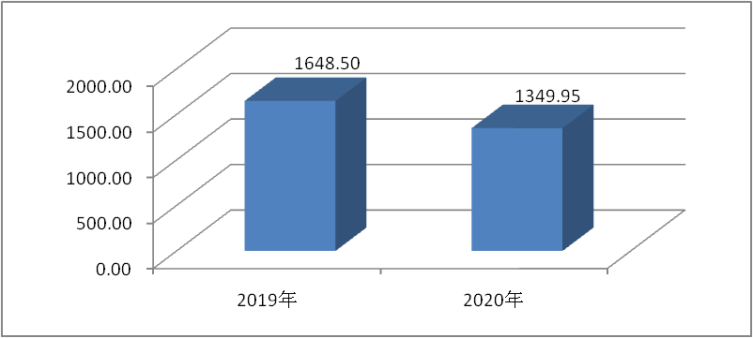
二、收入决算情况说明

2020年本年收入合计737.28万元，其中：一般公共预算财政拨款收入669.09万元，占91%；政府性基金预算财政拨款收入28万元，占4%；其他收入40.19万元，占5%。
（图2：收入决算结构图）

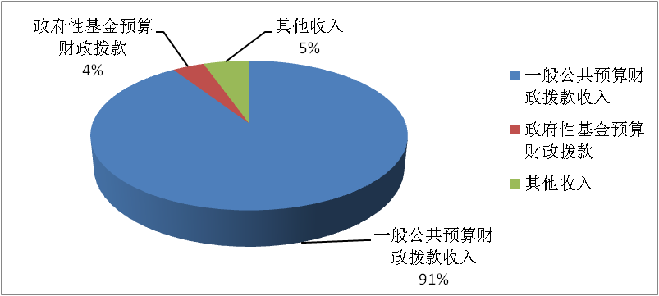
三、支出决算情况说明

2020年本年支出合计1199.53万元，其中：基本支出756.02万元，占63%；项目支出443.51万元，占37%。
（图3：支出决算结构图）
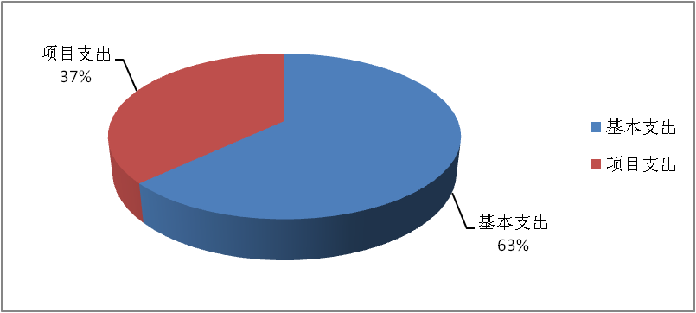

四、财政拨款收入支出决算总体情况说明
2020年财政拨款收、支总计1295.60万元。与2019年相比，财政拨款收、支总计各减少336.12万元，下降21%。主要变动原因是项目工作减少，经费支出随之减少。
（图4：财政拨款收、支决算总计变动情况）

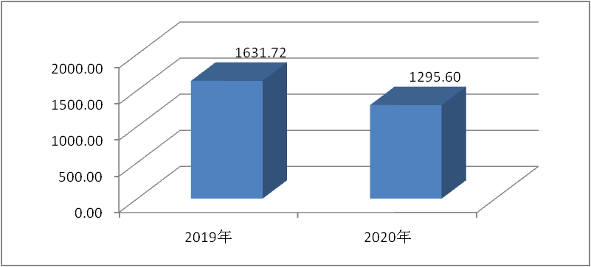
五、一般公共预算财政拨款支出决算情况说明

（一）一般公共预算财政拨款支出决算总体情况
2020年一般公共预算财政拨款支出826.02万元，占本年支出合计的70%。与2019年相比，一般公共预算财政拨款减少34.60万元，下降4%。主要变动原因是项目工作减少，经费支出随之减少。
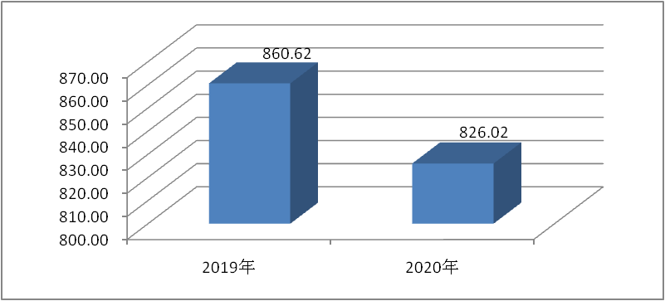
（图5：一般公共预算财政拨款支出决算变动情况）
（二）一般公共预算财政拨款支出决算结构情况
2020年一般公共预算财政拨款支出826.02万元，主要用于以下方面:一般公共服务（类）支出537.36万元，占65%；社会保障和就业（类）支出200.86万元，占24%；卫生健康支出（类）支出33.37万元，占4%；城乡社区支出（类）支出0.31万元，占0%；住房保障支出（类）支出54.12万元，占7%。
（图6：一般公共预算财政拨款支出决算结构）
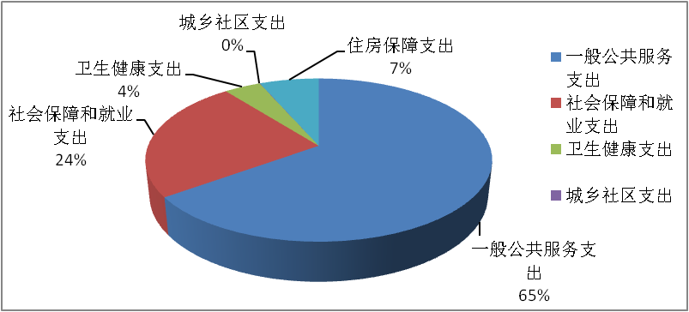
（三）一般公共预算财政拨款支出决算具体情况

2020年一般公共预算支出决算数为826.02万元，完成预算92%。其中：
- 一般公共服务（类）财政事务（款）行政运行（项）: 支出决算为306.19万元，完成预算100%；一般行政管理事务（项）: 支出决算为50.74万元，完成预算98%，决算数小于预算数的主要原因是项目工作未完，经费结转下年；财政监察（项）: 支出决算为2万元，完成预算100%；事业运行（项）: 支出决算为161.38万元，完成预算100%； 其他财政事务支出（项）: 支出决算为17.05万元，完成预算100%。
2.教育支出（类）普通教育（款）学前教育（项）: 支出决算为0万元，完成预算0%，决算数小于预算数的主要原因是项目工作经费年末追加暂未使用，经费结转下年。
3.社会保障和就业支出（类）行政事业单位养老支出（款）行政单位离退休（项）: 支出决算为4.05万元，完成预算100%；机关事业单位基本养老保险缴费支出（项）: 支出决算为39.03万元，完成预算100%。残疾人事业（款）其他残疾人事业支出（项）: 支出决算为157.78万元，完成预算100%。
4.卫生健康支出（类）行政事业单位医疗（款）行政单位医疗（项）:支出决算为18.18万元，完成预算100%；事业单位医疗（项）:支出决算为12.06万元，完成预算100%；公务员医疗补助（项）:支出决算为3.13万元，完成预算100%。
5.城乡社区支出（类）其他城乡社区支出（款）其他城乡社区支出（项）: 支出决算为0.31万元，完成预算100%，全部为使用上年结转资金形成的支出。
6.住房保障支出（类）住房改革支出（款）住房公积金（项）:支出决算为54.12万元，完成预算100%。

六、一般公共预算财政拨款基本支出决算情况说明
2020年一般公共预算财政拨款基本支出755.92万元，其中：
人员经费702万元，主要包括：基本工资、津贴补贴、奖金、伙食补助费、绩效工资、机关事业单位基本养老保险缴费、职业年金缴费、其他社会保障缴费、其他工资福利支出、离休费、退休费、抚恤金、生活补助、医疗费补助、奖励金、住房公积金、其他对个人和家庭的补助支出等。
日常公用经费53.92万元，主要包括：办公费、印刷费、咨询费、手续费、水费、电费、邮电费、取暖费、物业管理费、差旅费、因公出国（境）费用、维修（护）费、租赁费、会议费、培训费、公务接待费、劳务费、委托业务费、工会经费、福利费、公务用车运行维护费、其他交通费、税金及附加费用、其他商品和服务支出、办公设备购置、专用设备购置、信息网络及软件购置更新、其他资本性支出等。

七、“三公”经费财政拨款支出决算情况说明

（一）“三公”经费财政拨款支出决算总体情况说明
2020年“三公”经费财政拨款支出决算为4.59万元，完成预算100%，决算数与预算数持平。

（二）“三公”经费财政拨款支出决算具体情况说明
2020年“三公”经费财政拨款支出决算中，因公出国（境）费支出决算0万元，占0%；公务用车购置及运行维护费支出决算2.68万元，占58%；公务接待费支出决算1.91万元，占42%。具体情况如下：
（图7：“三公”经费财政拨款支出结构）
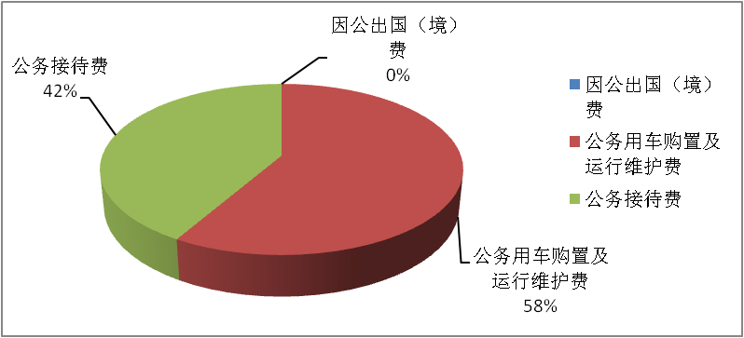

1.因公出国（境）经费支出0万元，完成预算0%。全年安排因公出国（境）团组0次，出国（境）0人。因公出国（境）支出决算与2019年一样为0万元。
2.公务用车购置及运行维护费支出2.68万元,完成预算100%。公务用车购置及运行维护费支出决算比2019年增加0.45万元，增长20%。主要原因是车辆老旧，使用年限较长，维修费增加。
其中：公务用车购置支出0万元。
公务用车运行维护费支出2.68万元。主要用于税收征管、农业综合开发项目、西区产业园区发展、“三供一业”分离移交、新冠疫情防控等工作所需的公务用车燃料费、维修费、过路过桥费、保险费等支出。
3.公务接待费支出1.91万元，完成预算100%。公务接待费支出决算比2019年减少1.40万元，下降42%。主要原因是严格控制接待范围、接待人次、接待标准。其中：
国内公务接待支出1.91万元，主要用于执行公务、开展业务活动开支的用餐费。国内公务接待15批次，144人次，共计支出1.91万元，具体内容包括：直达资金支付业务工作支出0.41万元，直达资金监控管理等工作支出0.29万元，地方政府隐性债务变动统计工作0.12万元，支持企业复工复产政策宣讲活动等支出0.32万元，“三供一业”分离移交改造清算核查工作支出0.23万元，债券置换、预算管理工作支出0.26万元，开展企业上市培育调研等工作支出0.28万元。
外事接待支出0万元，外事接待0批次，0人。

八、政府性基金预算支出决算情况说明
2020年政府性基金预算拨款支出357.12万元。全部为项目支出。
- 国有资本经营预算支出决算情况说明
2020年国有资本经营预算拨款支出0万元。

十、其他重要事项的情况说明

（一）机关运行经费支出情况
2020年，攀枝花市西区财政局机关运行经费支出53.93万元，比2019年减少11.17万元，下降17%。主要原因是严格控制运行经费支出，邮电费、公务接待费、其他交通费用、劳务费、工会经费等支出都有所下降。

（二）政府采购支出情况
2020年，攀枝花市西区财政局政府采购支出总额87.91万元，其中：政府采购货物支出87.91万元、政府采购工程支出0万元、政府采购服务支出0万元。主要用于办公设备更新、补充及新增财务核算软件。授予中小企业合同金额87.91万元，占政府采购支出总额的100%，其中：授予小微企业合同金额17.91万元，占政府采购支出总额的20%。

（三）国有资产占有使用情况
截至2020年12月31日，西区财政局共有车辆1辆，其中：主要领导干部用车0辆、机要通信用车0辆、应急保障用车0辆、其他用车1辆。其他用车主要是用于税收征管、农业综合开发项目、西区产业园区发展、“三供一业”分离移交、新冠疫情防控等工作。没有单价50万元以上通用设备和单价100万元以上专用设备。

（四）预算绩效管理情况。
根据预算绩效管理要求，本部门（单位）在年初预算编制阶段，组织对7个项目（财评项目评审、全区金财网络建设、财政业务软件、绩效评价建设、金财网身份认证与授权管理系统升级、国库支付管理业务、监督检查业务）。开展了预算事前绩效评估，对7个项目编制了绩效目标，预算执行过程中，选取7个项目开展绩效监控，年终执行完毕后，对7个项目开展了绩效目标完成情况自评。
本部门按要求对2020年部门整体支出开展绩效自评，从评价情况来看，认真贯彻落实决策和部署，加强协作，更加主动有为抓好财政工作，财政运行总体安全平稳，为保障和服务全区经济社会发展大局提供了有力支撑。本部门还自行组织了对7个项目进行绩效评价，从评价情况来看各个项目的数量指标和质量指标都达到了预期总体目标。
1.项目绩效目标完成情况。
本部门在2020年度部门决算中反映“全区金财网络建设”“绩效评价体系建设”等7个项目绩效目标实际完成情况。
（1）全区金财网建设项目全年预算数34.75万元，执行数为33.67万元，完成预算的96.9%，保障全区金财网络正常运行。
（2）绩效评价体系建设项目全年预算数25.79万元，执行数为24.51万元，完成预算数的95%，健全全区预算单位绩效评价体系。
（3）财政业务软件项目全年预算数21.24万元，执行数为21.24万元，完成预算数的100%，各预算单位、各股室业务软件正常使用；
（4）金财网身份认证与授权管理系统升级项目全年预算数13.58万元，执行数为13.58万元，完成预算数的100%，圆满完成完成身份认证与授权管理系统升级工作；
（5）财政投资评审项目全年预算数250万元，执行数为250万元，完成预算数的100%，全年完成39个财评项目评审工作，审减金额4,935万元，审减率9.01%。
（6）国库支付管理业务项目全年预算数41.56万元，执行数为32.13万元，完成预算的77.31%。保障全区各预算单位财政资金正常、规范、有序支付。
（7）监督检查业务项目全年预算数15.22万元，执行数为10.15万元，完成预算的66%。通过项目实施，更加规范单位财务管理，保障财政资金安全。

项目绩效目标完成情况表
（2020年度）
项目名称 |  |  | 绩效评价体系建设
预算单位 |  |  | 攀枝花市西区财政局
预算执行情况  （万元） |  |  | 预算数 | 25.79 |  | 执行数 |  |  | 24.51
 |  |  | 其中：财政拨款 | 25.79 |  | 财政拨款 |  |  | 24.51
 |  |  | 其他资金 |  |  | 其他资金
总  体  目  标 | 年度设定目标 |  |  | 实际完成情况
总  体  目  标 | 构建“事前绩效目标审核、事中绩效评价督察、事后绩效评估结果运用”的全过程绩效预算管理机制。 |  |  | 组织全区各预算单位完成绩效评价体系建设工作
绩  效  指  标 | 一级  指标 | 二级指标 | 三级指标 | 预期指标值(包含数字及文字描述) |  |  | 实际完成指标值(包含数字及文字描述)
绩  效  指  标 | 项目完成 | 数量指标 | 指标1：区级培训 | 召开培训费2期，合计培训200人，发放培训资料200份 |  |  | 完成
绩  效  指  标 | 项目完成 | 质量指标 | 指标1：提升绩效管理水平 | 健全区级财政全过程绩效预算管理体制。 |  |  | 完成
绩  效  指  标 | 项目完成 | 时效指标 | 指标1：按工作进度 | 2020年全年 |  |  | 全区各预算单位按照时限完成。
绩  效  指  标 | 项目完成 | 成本指标 | 指标1：培训费、资料费等 | 25.79万元 |  |  | 实际支付24.51万元。
绩  效  指  标 | 项目效益 | 经济效益  指标 | 指标1：
绩  效  指  标 | 项目效益 | 社会效益  指标 | 指标1：完成项目支出绩效评价 | 提升财政资金绩效 |  |  | 完成
绩  效  指  标 | 满意度指标 | 满意度指标 | 指标1：各预算单位的满意度 | 抽样调查满意度达到基本满意及以上。 |  |  | 基本满意及以上

项目绩效目标完成情况表
（2020年度）
项目名称 |  |  | 财政业务软件
预算单位 |  |  | 攀枝花市西区财政局
预算执行情况  （万元） |  |  | 预算数 |  | 21.24 | 执行数 | 21.24
 |  |  | 其中：财政拨款 |  | 21.24 | 财政拨款 | 21.24
 |  |  | 其他资金 |  |  | 其他资金
总体  目标 | 年度设定目标 |  |  |  | 实际完成情况
总体  目标 | 确保部门预算软件、志城系统软件、资产管理软件等财政业务软件正常运行 |  |  |  | 完成
绩  效  指  标 | 一级  指标 | 二级指标 |  | 三级指标 | 预期指标值(包含数字及文字描述) | 实际完成指标值(包含数字及文字描述)
绩  效  指  标 | 项目完成 | 数量指标 |  | 指标1：软件及相关设备维护 | 按照软件维护进度 | 完成
绩  效  指  标 | 项目完成 | 质量指标 |  | 指标1：保障各软件正常运转 | 保证工作正常运行，保证各软件运转。 | 完成
绩  效  指  标 | 项目完成 | 时效指标 |  | 指标1：按软件维护进度 | 48小时内解决突发故障。 | 全年评审工作均按时限要求完成，为项目后期工作顺利推进提供保障。
绩  效  指  标 | 项目完成 | 成本指标 |  | 指标1：软件维护费用 | 21.24万元 | 实际支付21.24万元。
绩  效  指  标 | 项目效益 | 经济效益指标 |  | 指标1：
绩  效  指  标 | 项目效益 | 社会效益指标 |  | 指标1：为日常工作做好服务。 | 各业务股室按时上报相关材料 | 完成
绩  效  指  标 | 项目效益 | 生态效益指标 |  | 指标1：
绩  效  指  标 | 满意度指标 | 满意度指标 |  | 指标1：各业务股室、各预算单位满意度 | 抽样调查满意度达到基本满意及以上。 | 基本满意及以上

（2020年度）
项目名称 |  |  | 全区金财网建设
预算单位 |  |  | 攀枝花市西区财政局
预算执行情况  （万元） |  |  | 预算数 | 34.75 | 执行数 | 33.67
 |  |  | 其中：财政拨款 | 34.75 | 财政拨款 | 33.67
 |  |  | 其他资金 |  | 其他资金
总  体  目  标 | 年度设定目标 |  |  | 实际完成情况
总  体  目  标 | 保障金财网络正常运行 |  |  | 全年，金财网络运行稳定。
绩  效  指  标 | 一级  指标 | 二级指标 | 三级指标 | 预期指标值(包含数字及文字描述) | 实际完成指标值(包含数字及文字描述)
绩  效  指  标 | 项目完成 | 数量指标 | 指标1：网络设备维护 | 按照合同支付 | 完成
绩  效  指  标 | 项目完成 | 质量指标 | 指标1：金财网络正常运行 | 保障全区各单位金财网络工作正常运转 | 完成
绩  效  指  标 | 项目完成 | 时效指标 | 指标1：按照工作进度 | 48小时内解决突发故障 | 完成
绩  效  指  标 | 项目完成 | 成本指标 | 指标1：网络设备维护费用 | 34.75万元 | 实际支付33.67万元。
绩  效  指  标 | 项目效益 | 经济效益  指标 | 指标1：
绩  效  指  标 | 项目效益 | 社会效益  指标 | 指标1：管理水平、服务质量 | 不断提升信息化管理水平，提高服务质量和工作效率。 | 完成
绩  效  指  标 | 满意度指标 | 满意度指标 | 指标1：各预算单位满意度 | 抽样调查满意度达到基本满意及以上 | 基本满意及以上
项目绩效目标完成情况表

项目绩效目标完成情况表
（2020年度）
专项（项目）名称 |  |  | 财政投资评审
项目主管单位 |  |  | 攀枝花市西区财政局
项目资金  （万元） |  |  | 预算数 | 250 | 执行数 | 250
 |  |  | 其中：财政拨款 | 250 | 财政拨款 | 250
 |  |  | 其他资金 |  | 其他资金
总  体  目  标 | 年度设定目标 |  |  | 实际完成情况
总  体  目  标 | 保障财评工作顺利推进，提高财政资金使用效率。 |  |  | 财政投资评审工作顺利推进，全年完成项目审核任务39个，审减金额4,935万元，审减率9.01%。
绩  效  指  标 | 一级  指标 | 二级指标 | 三级指标 | 年度指标值 | 实际完成数
绩  效  指  标 | 项目完成 | 数量指标 | 指标1：按照政府投资管理办法规定的评审范围，对全区政府项目进行投资评审。 | 预计完成全区送审项目39个。 | 全年已完成项目审核39个。
绩  效  指  标 | 项目完成 | 质量指标 | 指标1：完成年度工作任务 | 节约财政资金 | 完成
绩  效  指  标 | 项目完成 | 时效指标 | 指标1：评审进度 | 按相关管理办法及合同约定时效，按时完成评审任务。 | 全年评审工作均按时限要求完成，为项目后期工作顺利推进提供保障。
绩  效  指  标 | 项目完成 | 成本指标 | 指标1：财评费用 | 250万元 | 实际支出250万元，因有的项目业主单位未按时报送票据，故存在结余。
绩  效  指  标 | 项目效益 | 经济效益  指标 | 指标1：
绩  效  指  标 | 项目效益 | 社会效益  指标 | 指标1：保障财评工作顺利开展 | 提高综合审减率，提高财政资金使用效率。 | 完成
绩  效  指  标 | 满意度指标 | 满意度指标 | 指标1：各项目业主单位满意度 | 基本满意及以上 | 基本满意及以上
（2020年度）
项目名称 |  |  | 金财网身份认真与授权管理升级
预算单位 |  |  | 攀枝花市西区财政局
预算执行情况  （万元） |  |  | 预算数 | 13.58 | 执行数 | 13.58
 |  |  | 其中：财政拨款 | 13.58 | 财政拨款 | 13.58
 |  |  | 其他资金 |  | 其他资金
总  体  目  标 | 年度设定目标 |  |  | 实际完成情况
总  体  目  标 | 保障金财网络正常运行 |  |  | 全年，金财网络运行稳定。
绩  效  指  标 | 一级  指标 | 二级指标 | 三级指标 | 预期指标值(包含数字及文字描述) | 实际完成指标值(包含数字及文字描述)
绩  效  指  标 | 项目完成 | 数量指标 | 指标1：全区各预算单位 | 90个预算单位 | 完成
绩  效  指  标 | 项目完成 | 质量指标 | 指标1：软件升级、新UK | 软件升级1套，新UK400个 | 完成
绩  效  指  标 | 项目完成 | 时效指标 | 指标1：2020年底完成 | 2020年9月 | 完成
绩  效  指  标 | 项目完成 | 成本指标 | 指标1：软件1套，新UK400个 | 预算数13.58万元 | 执行数13.58万元。
绩  效  指  标 | 项目效益 | 经济效益  指标 | 指标1：系统升级管理 | 提高财政资金管理系统使用安全性， | 完成
绩  效  指  标 | 项目效益 | 社会效益  指标 | 指标1：
绩  效  指  标 | 项目效益 | 生态效益  指标 | 指标1：
绩  效  指  标 | 项目效益 | 可持续影响  指标 | 指标1：
绩  效  指  标 | 满意度指标 | 满意度指标 | 指标1：各预算单位满意度 | 抽样调查满意度达到基本满意及以上 | 基本满意及以上
项目绩效目标完成情况表

项目绩效目标完成情况表
(2020年度)
项目名称 |  |  | 国库支付管理业务
预算单位 |  |  | 攀枝花市西区财政国库支付中心
预算执行情况(万元) | 预算数: |  | 41.56 |  | 执行数: | 32.13
预算执行情况(万元) | 其中-财政拨款: |  | 36.56 |  | 其中-财政拨款: | 30.74
预算执行情况(万元) | 其它资金: |  | 5 |  | 其它资金: | 1.39
年度目标完成情况 | 预期目标 |  |  |  | 实际完成目标
年度目标完成情况 | 全面开展国库集中支付，保障全区各预算单位财政资金支付业务程序化、规范化；完善国库集中支付业务流程，提升集中支付效率。 |  |  |  | 完成
绩效指标完成情况 | 一级指标 | 二级指标 |  | 三级指标 | 预期指标值(包含数字及文字描述) |  | 实际完成指标值(包含数字及文字描述)
绩效指标完成情况 | 项目完成指标 | 数量指标 |  | 国库集中支付管理工作经费 | 根据业务类型，合同约定，支付业务经费41.56万元 |  | 根据业务类型，合同约定，支付业务经费32.13万元
绩效指标完成情况 | 项目完成指标 | 质量指标 |  | 提升集中支付效率 | 通过业务提升，规范集中支付业务，提升效率 |  | 完成
绩效指标完成情况 | 项目完成指标 | 时效指标 |  | 按工作计划 | 2020年度 |  | 完成
绩效指标完成情况 | 项目完成指标 | 成本指标 |  | 工作经费 | 按照合同约定，支付工作经费共计41.56万元。 |  | 按照合同约定，支付工作经费共计32.13万元。
绩效指标完成情况 | 效益指标 | 社会效益  指标 |  | 全面提高全区集中支付业务 | 顺利开展集中支付业务，完善集中支付业务流程，保障全区各预算单位财政资金正常、规范、有序支付 |  | 完成
绩效指标完成情况 | 满意度指标 | 满意度指标 |  | 预算单位经办人员满意度 | 达到基本满意及以上 |  | 满意

项目绩效目标完成情况表
(2020年度)
项目名称 |  |  | 财政监督检查业务费
预算单位 |  |  | 攀枝花市西区财政监督检查局
预算执行情况(万元) | 预算数: |  | 15.22 |  | 执行数: | 10.15
预算执行情况(万元) | 其中-财政拨款: |  | 10.22 |  | 其中-财政拨款: | 7.80
预算执行情况(万元) | 其它资金: |  | 5 |  | 其它资金: | 2.35
年度目标完成情况 | 预期目标 |  |  |  | 实际完成目标
年度目标完成情况 | 围绕省、市、区监督检查工作总体部署，认真落实构建财政监督长效机制的政策制度，积极探索建立事前审核、事中监控、事后检查相结合的财政监督机制，强化日常监管，加强专项检查，严格执法护法，提高财政监督检查工作质量。 |  |  |  | 牵头组织开展监督检查6项，配合区委巡察办、区纪委开展巡查、专项清理整治工作2项；抓好财政内部监督，提升财政管理水平。
绩效指标完成情况 | 一级指标 | 二级指标 |  | 三级指标 | 预期指标值(包含数字及文字描述) | 实际完成指标值(包含数字及文字描述)
绩效指标完成情况 | 项目完成指标 | 数量指标 |  | 开展检查次数 | ≥3次 | 8次
绩效指标完成情况 | 项目完成指标 | 质量指标 |  | 开展检查完成率 | 100% | 100%
绩效指标完成情况 | 项目完成指标 | 时效指标 |  | 检查时限 | ≤1年 | 1年内
绩效指标完成情况 | 项目完成指标 | 成本指标 |  | 全年检查成本 | ≤15.22万 | 10.15万
绩效指标完成情况 | 效益指标 | 社会效益  指标 |  | 规范单位财务管理,保障财政资金安全 | 更加规范 | 更加规范
绩效指标完成情况 | 效益指标 | 可持续影响指标 |  | 加大财政监督力度,营造廉洁勤政氛围 | 长效 | 长效
绩效指标完成情况 | 满意度指标 | 服务对象满意度指标 |  | 检查人员行为规范 | ≤1次 | 0次
2.部门绩效评价结果。
本单位按要求对2020年部门整体支出绩效评价情况开展自评，《攀枝花市西区财政局2020年部门整体支出绩效评价报告》见附件（附件1）。
本单位自行组织对绩效评价体系建设、全区金网络建设、财评投资评审、国库支付管理业务等7个项目开展了绩效评价，《攀枝花市西区财政局2020年项目绩效评价报告》见附件（附件2）。

- 名词解释

1.财政拨款收入：指单位从同级财政部门取得的财政预算资金。
2.事业收入：指事业单位开展专业业务活动及辅助活动取得的收入。
3.经营收入：指事业单位在专业业务活动及其辅助活动之外开展非独立核算经营活动取得的收入。
4.其他收入：指单位取得的除上述收入以外的各项收入。主要是利息收入。
5.用事业基金弥补收支差额：指事业单位在当年的财政拨款收入、事业收入、经营收入、其他收入不足以安排当年支出的情况下，使用以前年度积累的事业基金（事业单位当年收支相抵后按国家规定提取、用于弥补以后年度收支差额的基金）弥补本年度收支缺口的资金。
6.年初结转和结余：指以前年度尚未完成、结转到本年按有关规定继续使用的资金。
7.结余分配：指事业单位按照事业单位会计制度的规定从非财政补助结余中分配的事业基金和职工福利基金等。
8、年末结转和结余：指单位按有关规定结转到下年或以后年度继续使用的资金。
9. 一般公共服务（类）财政事务（款）行政运行（项）：反映行政单位（包括实行公务员管理的事业单位）的基本支出；一般行政管理事务（项）：反映行政单位（包括实行公务员管理的事业单位）未单独设置项级科目的其他项目支出；事业运行（项）：反映事业单位的基本支出，不包括行政单位（包括实行公务员管理的事业单位）后勤服务中心、医务室等附属事业单位；其他财政事务支出（项）：反映除上述项目以外其他财政事务方面的支出。
10.教育支出（类）普通教育（款）学前教育（项）：反映各部门举办的学前教育支出。政府各部门对社会组织等举办的幼儿园的资助，如捐赠、补贴等。
11.社会保障和就业支出（类）行政事业单位养老支出（款）行政单位离退休（项）：反映行政单位（包括实行公务员管理的事业单位）开支的离退休经费；机关事业单位基本养老保险缴费支出（项）：反映机关事业单位实施养老保险制度由单位缴纳的基本养老保险费支出。残疾人事业（款）其他残疾人事业支出（项）：反映其他用于残疾人事业方面的支出。
12. 卫生健康支出（类）行政事业单位医疗（款）行政单位医疗（项）：反映财政部门集中安排的行政单位基本医疗保险缴费经费，未参加医疗保险的行政单位的公费医疗保险经费，按国家规定享受离休人员和红军老战士待遇人员的医疗经费；事业单位医疗（项）：反映财政部门集中安排的事业单位基本医疗保险缴费经费，未参加医疗保险的事业单位公费医疗经费，按国家规定享受离休人员待遇人员的医疗经费；公务员医疗补助（项）：反映财政部门集中安排的公务员医疗补助经费。
13. 城乡社区支出（类）国有土地使用权出让收入及对应专项债务收入安排的支出（款）土地开发支出（项）：反映新疆生产建设兵团和地方政府用于前期土地开发性支出以及与前期土地开发相关的费用等支出。其他城乡社区支出（款）其他城乡社区支出（项）：反映其他用于城乡社区方面的支出。
14.住房保障支出（类）住房改革支出（款）住房公积金（项）：指行政事业单位按人力资源和社会保障部、财政部规定的基本工资和津贴补贴以及规定比例为职工缴纳的住房公积金。
15.基本支出：指为保障机构正常运转、完成日常工作任务而发生的人员支出和公用支出。
16.项目支出：指在基本支出之外为完成特定行政任务和事业发展目标所发生的支出。
17.经营支出：指事业单位在专业业务活动及其辅助活动之外开展非独立核算经营活动发生的支出。
18.“三公”经费：指部门用财政拨款安排的因公出国（境）费、公务用车购置及运行费和公务接待费。其中，因公出国（境）费反映单位公务出国（境）的国际旅费、国外城市间交通费、住宿费、伙食费、培训费、公杂费等支出；公务用车购置及运行费反映单位公务用车车辆购置支出（含车辆购置税）及租用费、燃料费、维修费、过路过桥费、保险费等支出；公务接待费反映单位按规定开支的各类公务接待（含外宾接待）支出。
19.机关运行经费：为保障行政单位（含参照公务员法管理的事业单位）运行用于购买货物和服务的各项资金，包括办公及印刷费、邮电费、差旅费、会议费、福利费、日常维修费、专用材料及一般设备购置费、办公用房水电费、办公用房取暖费、办公用房物业管理费、公务用车运行维护费以及其他费用。

第四部分 附件

附件1

攀枝花市西区财政局
2020年部门整体支出绩效评价报告
（报告范围包括机关和下属单位）

一、部门（单位）概况
（一）机构组成。
攀枝花市西区财政局机关设办公室、预算股、国库股、经济建设股、行政政法和社保股、金融和债券债务资金管理股6个内设机构。下设西区财政监督检查局、西区财政国库支付中心、西区财政投资评审中心三个二级单位。
- 机构职能。
1.拟订全区财政发展战略、规划、政策和改革方案并组织实施，分析预测宏观经济形势，参与制定各项经济政策，提出运用财税政策实施宏观调控和综合平衡社会财力的建议，拟订政府与企业的分配政策，完善鼓励公益事业发展的财税政策。
2.贯彻执行财政、税收、财务、会计管理的法律法规和规章。负责组织起草地方性财政政策、规范性文件和制度并组织实施。按照管理权限管理全区税政事项。
3.负责管理各项财政收支。编制年度区级预决算草案并组织执行。组织制定经费开支标准、定额，审核批复部门（单位）年度预决算。受区政府委托，向区人大及其常委会报告财政预算、执行和决算等情况。负责政府投资基金区级财政出资的资产管理。负责区级预决算公开。负责全面实施预算绩效管理。
4.按分工负责政府非税收入管理。负责政府性基金管理，按规定管理行政事业性收费等其他非税收入。管理财政票据。贯彻执行彩票管理政策，制定彩票管理有关办法，监管彩票市场，按规定管理彩票资金。
5.组织制定全区国库管理制度、国库集中收付制度，指导和监督国库业务，按规定开展国库现金管理工作。贯彻执行政府财务报告编制办法并组织实施。监督管理全区政府采购工作。
6.贯彻执行地方政府债务管理制度和政策，制定具体管理办法，编制地方政府债余额限额计划，统一管理政府外债，防范财政风险。
7.牵头编制全区国有资产管理情况报告。根据区政府授权，集中统一履行区级国有金融资本出资人职责。制定区级国有金融资本管理制度。拟订全区行政事业单位国有资产管理制度并组织实施。制定需要全区统一规定的开支标准和支出政策。
8.负责审核并汇总编制全区国有资本经营预决算草案。制定国有资本经营预算制度和办法，收取区本级企业国有资本收益。组织实施企业财务制度，负责财政预算内行政事业单位和社会团体的非贸易外汇和财政预算内的国际收支管理。
9.负责审核并汇总编制全区社会保险基金预决算草案，会同有关部门拟订有关资金（基金）财务管理制度，承担社会保险基金财政监管工作。
10.负责办理和监督区级财政的经济发展支出、区级政府性投资项目的财政拨款，负责投资评审管理工作，参与拟订区级基建投资有关政策，制定基建财务管理制度。
11.贯彻执行各级有关金融工作的方针、政策、法律、法规，研究分析国家、省、市金融政策和金融形势以及全区金融运行情况；拟订全区金融业发展规划和政策，提出改善金融发展环境、促进金融业发展的建议，协调解决金融业发展中应由地方解决的矛盾和问题；负责联系协调全区金融部门，承担财政政策与金融政策协调配合的研究工作；组织协调有关部门防范、化解和处置地方金融风险，处理地方金融突发事件和重大事件。
12.管理外国政府和国际金融机构贷（赠）款项目的有关业务，参与财经领域的国际交流与合作。
13.负责管理全区会计工作，监督和规范会计行为，组织实施国家统一的会计制度，指导社会审计。依法管理资产评估有关工作。
14.负责职责范围内的安全生产和职业健康、生态环境保护、审批服务便民化等工作。
15.完成区委和区政府交办的其他任务。
（三）人员概况。
攀枝花市西区财政局三定方案设行政人员编制8名，年末实有行政人员7人，工勤人员1人，与上年末相比行政人员实有人数增加1人；西区财政国库支付中心三定方案设参照公务员管理事业人员编制11名，年末实有9人，与上年末相比实有人数增加1人；西区财政监督检查局三定方案设参照公务员管理事业人员编制6名，年末实有4人，与上年末相比实有人数减少2人；财政投资评审中心事业人员编制9名，使用人才交流中心事业人员编制6名，年末实有13人；与上年末相比实有人数减少2人。
二、部门财政资金收支情况
（一）部门财政资金收入情况。
2020年财政拨款收入697.09万元，其中：一般公共预算财政拨款收入669.09万元，政府性基金预算财政拨款收入28万元。
- 部门财政资金支出情况。
2020年财政拨款支出1183.14万元，其中：一般公共预算财政拨款支出826.02万元，政府性基金预算财政拨款支出357.12万元。
三、部门整体预算绩效管理情况
（一）部门预算管理。
本单位2020年部门预算执行情况较好，严格按照年初预算开展工作，严格执行资金使用各项规定，加强财政内控建设，建立健全相关制度，规范化管理。部门整体支出将控制在预算范围内，保证财务收支平衡，有效保障机关及二级单位各项工作有序开展。
（二）结果应用情况。
本单位按相关要求顺利完成2020年绩效评价公开工作，并将成熟经验运用于2021年绩效管理中。
四、评价结论及建议
（一）评价结论。
1.本单位整体支出绩效目标实现情况。
项目按数量指标、质量指标、时效指标的要求基本完成，达到绩效目标任务。区财政局坚持以习近平新时代中国特色社会主义思想为指导，深入学习习近平总书记对四川工作系列重要指示精神，坚持稳中求进工作总基调，积极应对各种困难挑战，努力增收节支，全力做好稳增长、促改革、调结构、惠民生、防风险、保稳定等各项工作，财政预算执行情况总体良好。
2.项目绩效目标完成情况。
全年各项目按照工作计划顺利推进，数量、质量、时效、社会效益和服务对象满意度指标均达标。全年绩效目标完成情况较好，共7个项目，全年完成39个财评项目评审工作，全区金财网络正常运行，各股室业务软件正常使用，指导全区各预算单位完成绩效评价工作，完成金财网身份认证与授权管理系统升级、国库支付管理业务、监督检查业务。
（二）存在问题。
本单位绩效目标无调整、无偏差，且按照工作计划推进，不存在问题。
（三）改进建议。
本单位绩效目标无调整、无偏差，且按照工作计划推进，故无改进建议。

附件2

攀枝花市西区财政局2020年项目支出
绩效评价报告

一、项目概况
（一）项目基本情况。
纳入部门决算的项目支出7个项目，预算资金总额402.14万元，支付385.28万元，执行率为95.8%。
其中：绩效评价体系建设经费25.79万元，全区金财网建设经费34.75万元，财政业务软件经费21.24万元，金财网身份认证与授权管理系统升级13.58万元，财政评审经费250万元，国库支付管理业务经费41.56万元，监督检查业务15.22万元。
（二）项目绩效目标。
项目资金由区财政解决，项目资金支付范围、支付标准、支付进度、支付依据等都合规合法、与预算相符。严格执行财务管理制度，账务处理及时，会计核算规范。
（三）项目自评步骤及方法
一是确定评价对象。根据2020年度项目支出工作的实际情况,确定项目支出评价对象。
二是收集整理项目财务资料。
三是梳理评价重点。对项目管理薄弱环节、问题易发点、绩效内容进行梳理，作为评价重点和目标。
四是开展项目自评。根据项目特性指标开展自评，并撰写项目支出绩效自评报告。
二、项目资金申报及使用情况
（一）项目资金申报及批复情况。
区财政局申报7个项目402.14万元，下达指标：绩效评价体系建设经费25.79万元，全区金财网建设经费34.75万元，财政业务软件经费21.24万元，金财网身份认证与授权管理系统升级13.58万元，财政评审经费250万元，国库支付管理业务经费41.56万元，监督检查业务经费15.22万元。
（二）资金计划、到位及使用情况（可用表格形式反映）。
1．资金计划。区财政局申报7个项目共计402.14万元，其中区本级资金392.14万元，其他资金10万元。
2．资金到位。年初预算7个项目共计402.14万元，到位率100%。
3．资金使用。截止2020年12月31日，绩效评价体系建设经费25.79万元支付24.51万元，全区金财网建设经费34.75万元支付33.67万元，财政业务软件经费21.24万元支付21.24万元，金财网身份认证与授权管理系统升级经费13.58万元支付13.58万元，财政评审经费250万元支付250万元，国库支付管理业务经费41.56万元支付32.13万元，监督检查业务经费15.22万元支付10.15万元。
（三）项目财务管理情况。
具有完善的财务管理制度，支出严格执行财务管理制度、财务处理较为及时、会计核算比较规范。
三、项目实施及管理情况
结合项目组织实施管理办法，重点围绕以下内容进行分析评价，并对自评中发现的问题分析说明。
（一）项目组织架构及实施流程。
区财政局依据单位职能和2020年度工作要点，为保障各项工作圆满完成，实现工作目标，制定了机关各支出项目的绩效目标。
（二）项目管理情况
2020年项目支出资金分配科学合理，财政项目资金的管理实行了全过程管理，对于项目资金的分配，在各个环节上严格审查数据。项目资金统一由财政国库管理，专款专用，项目资金支出为财政授权支付和直接支付凭证支付，并严格执行从经办人签字—会计人员审核—领导签字完善的资料后，财务人员按大平台支付流程操作，手续齐全，程序到位，资金使用规范，会计核算真实、准确。
（三）项目监管情况
区财政局建立了规范的内部控制管理体系，加强了项目资金全过程的监管。
四、项目绩效情况
（一）项目完成情况。
截止2020年12月31日，项目资金支付385.28万元，完成了预设的绩效目标，绩效目标完成质量较高，项目完成时效准确，项目成本控制较好，取得了较好的项目经济效益和社会效益。
（二）项目效益情况
1.绩效评价体系建设项目绩效目标完成情况：绩效评价体系建设项目全年预算数25.79万元，执行24.51万元，健全区级财政全过程绩效预算管理体制，提升了绩效管理水平。
2.全区金财网建设经费34.75万元，执行33.67万元，通过项目实施，优化了网络结构，提高了网络整体物理性能，确保了全区金财网络运行稳定快捷，大大提高了财政工作效率。
3.财政业务软件经费21.24万元，执行21.24万元，确保部门预算软件、志城系统软件、资产管理软件等财政业务软件正常运行，各项财政工作快速推进。
4.金财网身份认证与授权管理系统升级全年预算数13.58万元，执行数为13.58万元，完成预算数的100%，圆满完成完成身份认证与授权管理系统升级工作；
5.财政投资评审全年预算数250万元，执行数为250万元，完成预算数的100%，全年完成39个财评项目评审工作，审减金额4,935万元，审减率9.01%。
6.国库支付管理业务全年预算数41.56万元，执行数为32.13万元，完成预算的77.31%。保障全区各预算单位财政资金正常、规范、有序支付。
（7）监督检查业务项目全年预算数15.22万元，执行数为10.15万元，完成预算的66%。通过项目实施，更加规范单位财务管理，保障财政资金安全。
五、评价结论及建议
（一）评价结论。
区财政局严格执行上级关于项目绩效评价的相关规定，开展了项目绩效评价工作，实现了预期目标。
（二）存在的问题
资金使用效益有待进一步提高。
（三）相关建议
预算财务分析常态化，定期做好预算支出财务分析，做好部门绩效评价工作。

第五部分 附表

一、收入支出决算总表

二、收入决算表

三、支出决算表

四、财政拨款收入支出决算总表

五、财政拨款支出决算明细表

六、一般公共预算财政拨款支出决算表

七、一般公共预算财政拨款支出决算明细表

八、一般公共预算财政拨款基本支出决算表

九、一般公共预算财政拨款项目支出决算表

十、一般公共预算财政拨款“三公”经费支出决算表

十一、政府性基金预算财政拨款收入支出决算表

十二、政府性基金预算财政拨款“三公”经费支出决算表

十三、国有资本经营预算财政拨款收入支出决算表

十四、国有资本经营预算财政拨款支出决算表

